数学（文）试题
（考试时间：120分钟 满分：150分）

一、选择题（$5×\text{10}=\text{50}分$）
1. 设$U=\left\{1, 2, 3, 4\right\}, M=\left\{1, 2, 3\right\}, N=\left\{2, 3, 4\right\}$，则$C_{U}(M∩N)$=-------------------（ ）
A．$\left\{1, 2\right\}$ B．$\left\{2, 3\right\}$ C．$\left\{1, 4\right\}$ D．$\left\{2, 4\right\}$
2. 已知函数，则--------------------------------------（ ）
3．若，则为---------------------------------------------（ ）
A．等腰三角形． B.直角三角形 C.锐角三角形 D.不能判断
4．曲线$y=−x^{3}+3x^{2}$在点$(1, 2)$处的切线方程为-------------------------------------------（ ）
A．$y=3x+5$ B．$y=−3x+5$ C．$y=3x−1$ D．$y=2x$
5.若“”是“”的充分而不必要条件，则实数的取值范围是（ ）
A． B． C． D．
6.已知函数$f(x)=\text{sin}(x+\frac{π}{2})$， $g(x)=\text{cos}(x−\frac{π}{2})$，则下列结论中正确的是---------（ ）
A．函数$y=f(x)⋅g(x)$的最小正周期为2$π$
B．函数$y=f(x)⋅g(x)$的最大值为1
C．将函数$y=f(x)$的图象向右平移$\frac{π}{2}$单位后得$g(x)$的图象
D．将函数$y=f(x)$的图象向左平移$\frac{π}{2}$单位后得$g(x)$的图象
7.偶函数$f(x)$在区间[0,a]（a>0）上是单调函数，且f（0）·f（a）<0，则
函数$f(x)$在区间[－a,a]内零点的个数是----------------------------------------------（ ）
A．1 B．2 C．3 D．0
8．设$0≤θ<2π$，已知两个向量$\vec{{\text{OP}}_{1}}=\left(\text{cos}θ , \text{sin}θ\right)$，$\vec{{\text{OP}}_{2}}=\left(2+\text{sin}θ , 2−\text{cos}θ\right)$，
则向量$\vec{P_{1}P_{2}}$长度的最大值是----------------------------------------（ ）
A.$\sqrt{2}$ B.$\sqrt{3}$ C.$3\sqrt{2}$ D.$2\sqrt{3}$
9.若，且，则下列结论正确的是---------------（ ）
A. B. C. D.
10.定义一种运算$(a,b)∗(c,d)=\text{ad}−\text{bc}$，若函数$f(x)=(1，{\text{log}}_{3}x)∗(\text{tan}\frac{\text{13}π}{4},(\frac{1}{5})^{x})$，
$x_{0}$是方程$f(x)=0$的解，且$0<x_{1}<x_{0}$，则$f(x_{1})$的值---------------------------------（ ）
A．恒为正值 B．等于$0$ C．恒为负值 D．不大于$0$
二、填空题（$4×7=\text{28}分$）
11．函数的最大值是3，则它的最小值______▲________
12．已知则与的夹角为，则______▲________．
13．已知，则的值是 ▲
14．已知$f(x)=x^{3}−{\text{ax}}^{2}+4x$有两个极值点、，且在区间（0，1）上有极大值，无极小值，则$a$的取值范围是 ▲
15．设$f(x)$是定义在R上的奇函数，当$x<0$时，，且，
则不等式的解集为 ▲
16．已知$Δ\text{ABC}$中，内角$A、B、C$的对边的边长为$a、b、c$，且$b\text{cos}C=\left(2a−c\right)\text{cos}B$,则$y={\text{cos}}^{2}A+{\text{cos}}^{2}C$的最小值为 ▲
17．定义在$\left\{x|x∈R,x≠1\right\}$上的函数$f(x)$满足$f(1−x)=−f(1+x)$，当$x>1$时，$f(x)=(\frac{1}{2})^{x}$，则函数$f(x)$的图像与函数的图像的所有交点的横坐标之和等于 ▲

三、解答题(本大题共5小题，共72分．解答应写出文字说明、证明过程或演算步骤)
18．(本题14分)在$Δ\text{ABC}$中，角A，B，C所对的边分别为$a,b,c$，已知$\text{sin}\frac{C}{2}=\frac{\sqrt{\text{10}}}{4}$
（I）求$\text{cos}C$的值
（II）若$Δ\text{ABC}$的面积为$\frac{3\sqrt{\text{15}}}{4}$，且${\text{sin}}^{2}A+{\text{sin}}^{2}B=\frac{\text{13}}{\text{16}}{\text{sin}}^{2}C$，求$a,b及c$的值.

19．（本题14分）设数列是首项为1，且$a_{n+1}−a_{n}=n+1$。
（Ⅰ）求数列的通项公式；（Ⅱ）记$b_{n}=\frac{1}{a_{n}}$，求{$b_{n}$}的前项和为，求．

20．(本题14分)已知二次函数$f\left(x\right)={\text{ax}}^{2}+\text{bx},f\left(x−1\right)$为偶函数，集合A=$\left\{x|f(x)=x\right\}$为单元素集合
（I）求$f\left(x\right)$的解析式
（II）设函数$g(x)=[f(x)−m]⋅e^{x}$，若函数$g(x)$在$x∈[−3,2]$上单调，求实数$m$的取值范围．

21. (本题15分)设数列的前项和为，
（Ⅰ）求；（Ⅱ）证明：是等比数列；（Ⅲ）求的通项公式．

22. (本题15分)已知函数$f(x)=x\text{ln}x\text{.}$
（Ⅰ）求函数$f(x)$的单调区间和最小值；
（Ⅱ）若函数$F\left(x\right)=\frac{f\left(x\right)−a}{x}$在$\left[1,e\right]$上是最小值为$\frac{3}{2}$，求$a$的值；
（Ⅲ）当$b>0时,\text{求证}:b^{b}≥(\frac{1}{e})^{\frac{1}{e}}$（其中$e$=2.718 28…是自然对数的底数）.

平阳三中2013学年第一学期高三文科数学第一次月考试卷
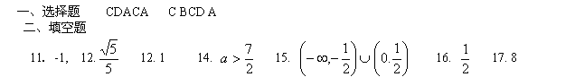
三、解答题
18.解：（I） $\text{cos}C=−\frac{1}{4}$ --------------------------7分（II）$\text{sin}C=\frac{\sqrt{\text{15}}}{4}$ ----------------------------8分
$\begin{aligned}\begin{aligned}\left\{\frac{1}{2}\text{ab}\text{sin}C=\frac{3\sqrt{\text{15}}}{4} | \right.\left\{a^{2}+b^{2}=\frac{\text{13}}{\text{16}}c^{2} | \right.\end{aligned} \\ \end{aligned}$
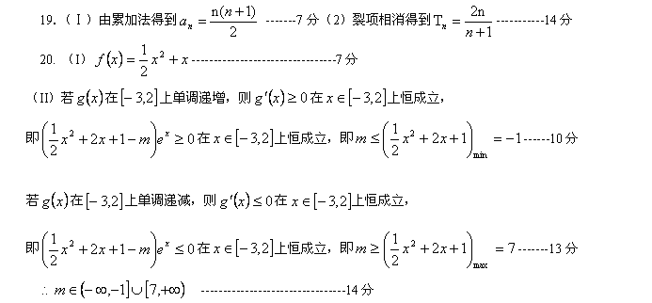21. 略解：（Ⅰ）∵，所以．---------------------2分
由知，得， ①，
，．-------------------------5分
（Ⅱ）由题设和①式知，，
是首项为2，公比为2的等比数列．-------------------------10分
（Ⅲ）-----15分
22.解：（Ⅰ）$\begin{aligned}∵f^{'}(x)=\text{ln}x+1(x>0),\text{---------------------------------2}分 \\ 令f^{'}(x)≥0,即\text{ln}x≥−1=\text{ln}e^{−1}\text{.}\end{aligned}$
$∴x≥e^{−1}=\frac{1}{e}\text{.}\begin{matrix} & \end{matrix}∴x∈[\frac{1}{e},+∞)\text{.}$------------------------------------------------3分
同理，令$f^{'}(x)≤0\text{可得}x(0,\frac{1}{e}]\text{.}$----------------------------------------------------4分
∴f(x)单调递增区间为$[\frac{1}{e},+∞)$，单调递减区间为$(0,\frac{1}{e}]$.
由此可知$y=f(x)_{\text{min}}=f(\frac{1}{e})=−\frac{1}{e}\text{.}$--------------------------------------------5分
（Ⅱ）$F^{'}\left(x\right)=\frac{x+a}{x^{2}}$------------------------------------------------------------------6分
